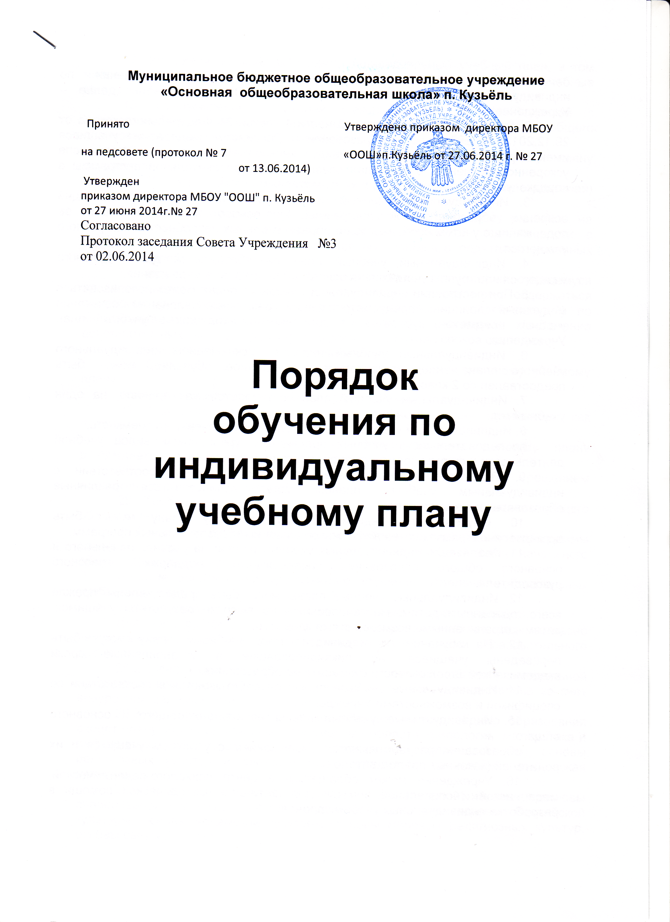

1. Настоящий порядок устанавливает правила обучения по индивидуальному учебномуплану в МБОУ «ООШ» п. Кузьёль(далее – Учреждение).
2. В соответствии с пунктом 3 части 1 статьи 34 Федерального закона от 29.12.2012 №273-ФЗ «Об образовании в Российской Федерации» учащиеся имеют право на обучение поиндивидуальному учебному плану, в том числе ускоренное обучение, в пределах осваиваемойобразовательной программы в порядке, установленном локальным нормативным актом.
3. Индивидуальный учебный план – учебный план, обеспечивающий освоениеобразовательной программы на основе индивидуализации ее содержания с учетом особенностей иобразовательных потребностей конкретного учащегося.
4. Индивидуальный учебный план разрабатывается для отдельного учащегося илигруппы учащихся на основе учебного плана Учреждения.
5. При построении индивидуального учебного плана может использоваться модульныйпринцип, предусматривающий различные варианты сочетания учебных предметов, курсов, иныхкомпонентов, входящих в учебный план Учреждения.
6. Индивидуальный учебный план, за исключением индивидуального учебного плана,предусматривающего ускоренное обучение, может быть предоставлен со 2 класса.
7. Индивидуальный учебный план составляется, как правило, на один учебный год.
8. Индивидуальный учебный план определяет перечень, трудоемкость,
последовательность учебных предметов, курсов, иных видов учебной деятельности и формыпромежуточной аттестации учащихся.
9. При реализации образовательных программ в соответствии с индивидуальнымучебным планом могут использоваться различные образовательные технологии.
10. Обучение по индивидуальному учебному плану может быть организовано в рамкахсетевой формы реализации образовательных программ.
11. Реализация индивидуальных учебных планов на уровнях начального и основногообщего образования сопровождается поддержкой классного руководителя.
12. Индивидуальные учебные планы могут быть предоставлены, прежде всего,одарённым детям, мотивированным на высокие результаты учащимся, детям с ограниченнымивозможностями здоровья.
13. На обучение по индивидуальному учебному плану могут быть переведеныучащиеся, не ликвидировавшие в установленные сроки академической задолженности с моментаее образования.
14. Индивидуальные учебные планы разрабатываются в соответствии со спецификой ивозможностями Учреждения.
15. Индивидуальные учебные планы начального общего и основного общего
образования разрабатываются Учреждением с участием учащихся и их родителей (законныхпредставителей).
16. Учреждение может обращаться в центр психолого-педагогической, медицинской исоциальной помощи для получения методической помощи в разработке индивидуальных учебныхпланов.
17. Учащиеся обязаны выполнять индивидуальный учебный план, в том числе посещатьпредусмотренные индивидуальным учебным планом учебные занятия.
18. Ознакомление родителей (законных представителей) детей с настоящим Порядком, втом числе через информационные системы общего пользования, осуществляется при приёме детейв Учреждение.
19. Перевод на обучение по индивидуальному учебному плану осуществляется:
· в 1-9 классах – по заявлению родителей (законных представителей) учащихся;
Перевод на обучение по индивидуальному учебному плану учащихся, не ликвидировавшихв установленные сроки академической задолженности с момента ее образования, осуществляетсяпо заявлению родителей (законных представителей) учащихся.
В заявлении должен быть указан срок, на который учащемуся предоставляетсяиндивидуальный учебный план, а также могут содержаться пожелания учащегося или его родителей (законных представителей) по индивидуализации содержания образовательнойпрограммы (включение дополнительных учебных предметов, курсов, сокращение сроков освоения
основных образовательных программ и др.).
20. Заявления о переводе на обучение по индивидуальному учебному плану
принимаются в течение учебного года до 25 мая.
21. Обучение по индивидуальному учебному плану начинается, как правило, с началаучебного года.
22. Перевод на обучение по индивидуальному учебному плану оформляется приказомдиректора Учреждения.
23. Индивидуальный учебный план утверждается решением педагогического советаучреждения.
26. Требования к индивидуальному учебному плану начального общего образования:
26.1 С целью индивидуализации содержания образовательной программы начальногообщего образования индивидуальный учебный план начального общего образованияпредусматривает:
учебные занятия для углубленного изучения отдельных обязательных учебных предметов;
учебные занятия, обеспечивающие различные интересы учащихся.
Для проведения данных занятий используются учебные часы согласно части базисного учебного плана, формируемой участниками образовательного процесса.
26.2 Индивидуализация содержания основной общеобразовательной программыначального общего образования может быть осуществлена за счет внеурочной деятельности.
26.3 В индивидуальный учебный план начального общего образования входятследующие обязательные предметные области: филология, математика и информатика,обществознание и естествознание (окружающий мир), основы религиозных культур и светскойэтики, искусство, технология, физическая культура.
26.4 По выбору родителей (законных представителей) изучаются основы православнойкультуры, основы иудейской культуры, основы буддийской культуры, основы исламскойкультуры, основы мировых религиозных культур, основы светской этики.
26.5 Количество учебных занятий за 4 учебных года не может составлять менее 2904часов и более 3345 часов.
26.6 Нормативный срок освоения образовательной программы начального общегообразования составляет четыре года. Индивидуальный учебный план может предусматриватьуменьшение указанного срока за счет ускоренного обучения. Рекомендуемое уменьшение срокаосвоения образовательной программы начального общего образования составляет не более 1 года.
26.7 Нормативный срок освоения образовательной программы начального общегообразования для детей с ограниченными возможностями здоровья может быть увеличен с учетомособенностей психофизического развития и индивидуальных возможностей детей (в соответствиис рекомендациями психолого-медико-педагогической комиссии).
27. Требования к индивидуальному учебному плану основного общего образования
27.1 С целью индивидуализации содержания образовательной программы основногообщего образования индивидуальный учебный план основного общего образования можетпредусматривать:
увеличение учебных часов, отведённых на обязательные для изучения учебные предметы;
введение специально разработанных учебных курсов, обеспечивающих интересы ипотребности участников образовательного процесса;
Необходимые часы выделяются за счет компонента образовательного учреждения.
27.2 В индивидуальный учебный план основного общего образования входят следующиеобязательные для изучения учебные предметы: русский язык, литература, иностранный язык, комиязык, математика, информатика и информационно-коммуникационные технологии, история,обществознание, география, природоведение, физика, химия,биология, искусство (изобразительное искусство и музыка), технология, основы безопасностижизнедеятельности, физическая культура.
27.3 Нормативный срок освоения образовательной программы основного общегообразования составляет 5 лет. Индивидуальный учебный план может предусматриватьуменьшение указанного срока за счет ускоренного обучения. Рекомендуемое уменьшение срокаосвоения образовательной программы основного общего образования составляет не более 1 года.
28. Учреждение осуществляет контроль за освоением общеобразовательных,специальных (коррекционных) программ учащимися, перешедшими на обучение поиндивидуальному учебному плану.
29. Текущий контроль успеваемости и промежуточная аттестация учащихся,
переведенных на обучение по индивидуальному учебному плану, осуществляются в соответствиис Положением о формах, периодичности, порядке текущего контроля успеваемости ипромежуточной аттестации учащихся.
30. Государственная итоговая аттестация учащихся, переведенных на обучение поиндивидуальному учебному плану, осуществляется в соответствии с законодательством вобразовании.
31. К государственной итоговой аттестации допускается учащийся, не имеющийакадемической задолженности и в полном объеме выполнивший индивидуальный учебный план,если иное не установлено порядком проведения государственной итоговой аттестации по соответствующим образовательным программам.
32. Финансовое обеспечение реализации основной образовательной программыучреждения в соответствии с индивидуальным учебным планом осуществляется исходя израсходных обязательств на основе муниципального задания по оказанию муниципальныхобразовательных услуг в соответствии с требованиями федеральных государственныхобразовательных стандартов.
33. Материально-техническое оснащение образовательного процесса должнообеспечивать возможность реализации индивидуальных учебных планов учащихся.

